和戸先生、こんにちは。
先日、知人に誘われて、初めて乗馬教室を体験しました。運動オンチの私なので、大丈夫かなとドキドキでしたが、インストラクターの方が丁寧に教えてくださり、1時間くらいで乗れるようになりました！
私が乗った馬は、とても大人しくて、森の中をいっしょに歩いたときは、とても気持ちがよくて、感激しました。馬がこんなに繊細で優しい動物だと、はじめて知りました。馬に乗ったのは20分くらいでしたが、もっと乗りたい！ ぜひ、また参加したいと思います。
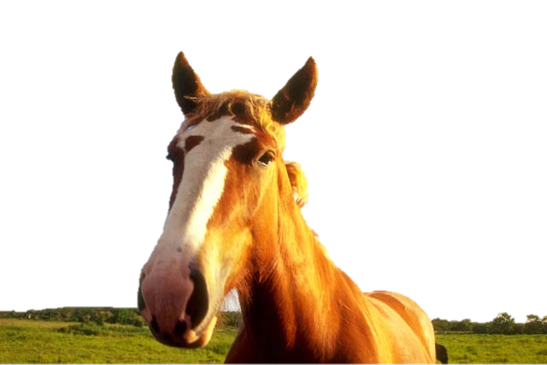
馬に乗るととってもやさしい気持ちになれますよ！ ダイエットにもいいみたいです。先生にも、超オススメです！

